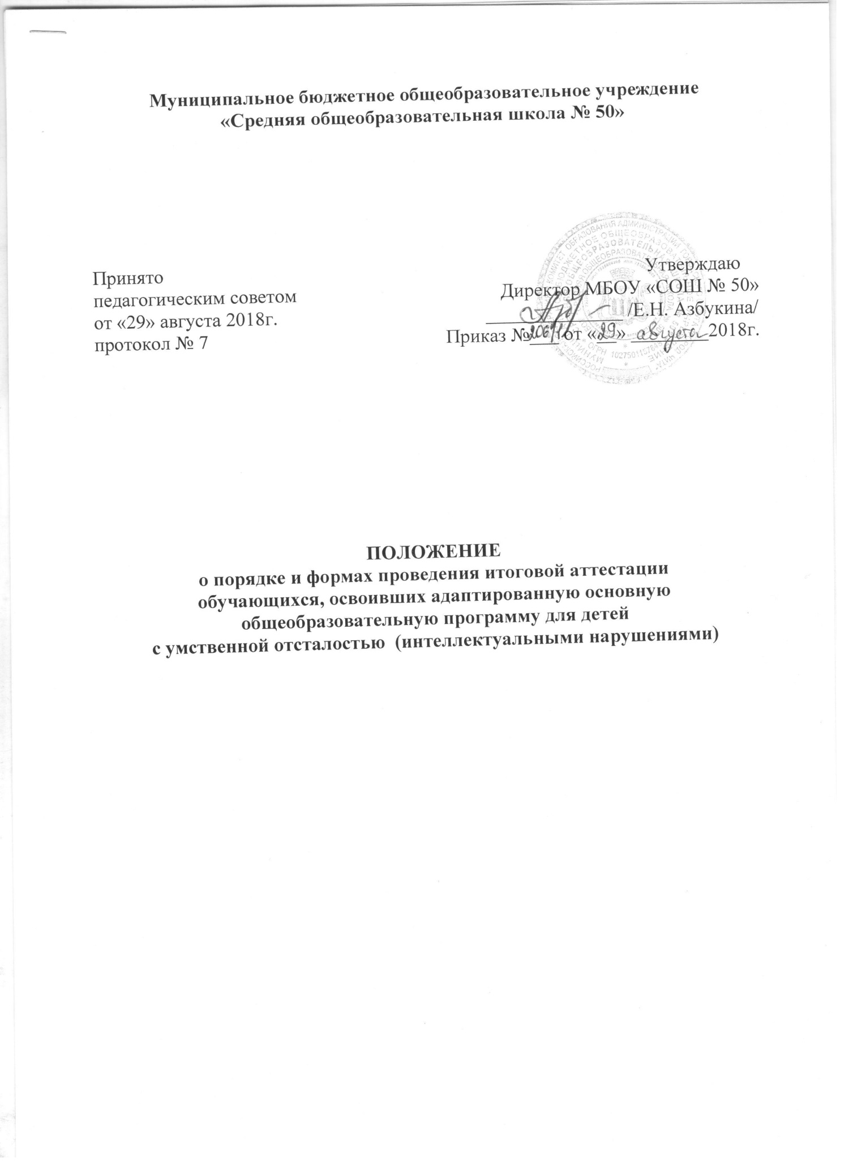

1. **Общие положения**

1.1. Настоящее Положение определяет специфику, формы, порядок итоговой аттестации выпускников МБОУ «СОШ № 50», освоивших адаптированную основную общеобразовательную программу для обучающихся с умственной отсталостью (интеллектуальными нарушениями), критерии оценки результатов.

1.2. Положение разработано в соответствии с Федеральным законом от 29.12.2012 № 273-ФЗ «Об образовании в Российской Федерации», приказом Министерства образования и науки Российской Федерации от 19.12.2014 г. № 1599 «Об утверждении федерального государственного образовательного стандарта образования обучающихся с умственной отсталостью (интеллектуальными нарушениями)».

1.3. Обучение по адаптированной основной общеобразовательной программе для обучающихся с легкой умственной отсталостью (интеллектуальными нарушениями) завершается экзаменом по трудовому обучению по выбранному профилю труда.

1. **Цели и задачи итоговой аттестации выпускников**

2.1.  Итоговая аттестация проводится с целью выявления соответствия знаний выпускников требованиям учебных программ, умений применять их в практической деятельности, реализации прав ребенка на получение образования, адекватного его психофизическому здоровью.

2.2.  Итоговая аттестация выпускников решает следующие задачи:

- выявление уровня социальной готовности выпускников с интеллектуальными нарушениями к интеграции в общество;

- установление фактического объема сформированности практических умений и навыков, знаний, полученных в общеобразовательном учреждении.

1. **Порядок проведения итоговой аттестации**

3.1. К итоговой аттестации допускаются обучающиеся IX класса, освоившие адаптированную основную общеобразовательную программу для обучающихся с умственной отсталостью (интеллектуальными нарушениями), имеющие положительные годовые отметки по всем предметам учебного плана и обучавшиеся по данному профилю труда не менее двух последних лет.

3.2. Вопрос о допуске обучающихся к экзаменам решается педагогическим советом МБОУ «СОШ № 50» в конце учебного года, на основании которого издается приказ по школе.

3.3. На экзамене по трудовому обучению проверяются соответствие знаний выпускников требованиям программ, глубина и прочность полученных знаний, умение их применять в практической деятельности.

3.4. Экзамен по трудовому обучению выпускников IX класса проводится в форме практической экзаменационной работы (либо защиты творческих проектов) и устных ответов по билетам.

3.5. Экзаменационный билет по трудовому обучению состоит из теоретического вопроса, направленного на выявление знаний экзаменуемых по материаловедению, специальной технологии, а также из практической экзаменационной работы. Экзаменационные материалы составляются учителем технологии.

3.6. Учитывая особенности психофизического развития обучающихся с умственной отсталостью и важность оценки подготовленности выпускников к самостоятельной трудовой деятельности, допускается организация экзамена по трудовому обучению в форме практической экзаменационной работы и собеседования с обучающимся. Задача собеседования заключается в том, чтобы выявить не только уровень теоретических знаний, умений и навыков выпускников, их дальнейшие планы, но и определить их способность общаться со взрослыми. Собеседование проводится на основе выполненной практической работы. В ходе беседы членами комиссии выявляется умение выпускника рассказать о последовательности выполнения работы, назначении и устройстве инструментов, станков, оборудования и приспособлений, о свойствах материалов, о трудовых операциях и приемах работы.

3.7.  Экзамен проводит экзаменационная комиссия в следующем составе: председатель, (директор школы или заместитель директора по учебно-воспитательной работе), члены комиссии (учитель трудового обучения данного обучающегося, учителя технологии или учителя общеобразовательных дисциплин).

3.8.  Состав экзаменационной комиссии, порядок проведения итоговой аттестации утверждается приказом директора школы.

3.9.       Результаты экзамена оформляются протоколом (Приложение 1).

3.10.   Протокол оценки учебно-трудовой деятельности за период обучения хранится 5 лет.

1. **Требования к экзаменационным материалам**

4.1.  При выборе формы экзамена, уровня сложности экзаменационного материала, его объема учитываются особенности психофизического развития детей с нарушениями интеллекта.

4.2.  Экзаменационный материал разрабатывается учителем трудового обучения, рассматривается на заседании методического объединения учителей, утверждается директором школы.

4.3.  Задания, выбираемые для защиты практической экзаменационной работы, должны соответствовать программным требованиям.

4.4. В состав экзаменационной работы должны входить: теоретический вопрос, соответствующее изделие, изготовленное экзаменуемым.

1. **Подготовка к проведению экзамена**

5.1. Экзаменуемые выполняют практические контрольные работы (за полугодие и учебный год) согласно программным требованиям по данному профилю трудового обучения.

5.1.   Работы хранятся у педагога и предъявляются членам комиссии на экзаменах.

1. **Порядок проведения экзамена**

6.1.       В форме защиты творческих проектов:

6.1.1.      На представление своей экзаменационной работы (защиты творческого проекта) отводится 20-30 мин (с учетом особенностей психофизического развития обучающихся может быть допущен перерыв).

6.1.2.      Члены комиссии изучают теоретический проект экзаменационной работы, оценивают изделия практической экзаменационной работы, его качество. Оцениваются также другие изделия, выполненные экзаменуемым за период обучения в выпускном классе.

6.1.3.      По окончании защиты экзаменационной работы проводится собеседование по желанию аттестационной комиссии.

6.2. В форме практической экзаменационной работы:

6.2.1.      На выполнение практической экзаменационной работы отводится 1,5 - 2 часа (с учетом особенностей психофизического развития обучающихся может быть допущен перерыв).

6.2.2. Задания, включаемые в практическую экзаменационную работу, должны соответствовать программным требованиям.

6.2.3. Для выполнения практической экзаменационной работы каждый экзаменуемый получает чертеж, рисунок, знакомится с образцом-эталоном и техническими требованиями к изделию.

6.2.4. Заготовки для выполнения данного изделия, инструменты и все приспособления, необходимые для выполнения практической экзаменационной работы, экзаменуемый выбирает самостоятельно.

6.2.5. Члены комиссии анализируют и оценивают процесс выполнения экзаменуемым изделия в ходе практической экзаменационной работы и (или) качество изделия. Оцениваются также другие изделия, выполненные экзаменуемым за период обучения в выпускном классе.

6.2.6. По окончании выполнения практической работы проводится устный экзамен (собеседование) по профилю. Между практической экзаменационной работой и устным экзаменом (собеседованием) рекомендуется устанавливать 10-20 минутный перерыв.

1. **Оценка результатов итоговой аттестации**

7.1.       Итоговая оценка за экзамен выставляется на основании оценок за знание теоретического материала, приготовленное изделие, годовую отметку за 9 класс. Решающее значение имеет оценка за практическую экзаменационную работу.

7.2.       Итоговая оценка «5» выставляется, если на «5» выполнена практическая экзаменационная работа, на «5» или «4» оценена теоретическая часть вопроса.

7.3.       Итоговая оценка «4» выставляется, если на «4» выполнена практическая экзаменационная работа, на «5» или на «4» оценена теоретическая часть вопроса.

7.4.       Итоговая оценка «4» выставляется, если на «5» выполнена практическая экзаменационная работа, на «3» оценена теоретическая часть вопроса.

7.5.       Итоговая оценка «3» выставляется, если на «3» выполнена практическая экзаменационная работа, на «4» или на «3» оценена теоретическая часть вопроса.

7.6.       В протоколе запись должна оформляться следующим образом: 5 (отлично), 4 (хорошо), 3 (удовлетворительно), 2 (неудовлетворительно).

1. Порядок выдачи документа об окончании школы

8.1. Лицам с ограниченными возможностями здоровья (с различными формами умственной отсталости), не имеющим основного общего и среднего общего образования и обучавшимся по адаптированным основным общеобразовательным программам, выдается свидетельство об обучении.

8.2. Решение о выдаче документа оформляется протоколом педсовета, на основании которого издается приказ по школе.

8.3. В соответствии с приказом Министерства образования и науки РФ от 14 октября 2013г. № 1145 «Об утверждении образца свидетельства об обучении и порядка его выдачи лицам с ограниченными возможностями здоровья (с различными формами умственной отсталости), не имеющим основного общего и среднего общего образования и обучающимся по адаптированным основным общеобразовательным программам» утвержден образец свидетельства об обучении и порядок его выдачи лицам с ОВЗ (с различными формами умственной отсталости), согласно которому свидетельство выдается выпускникам в связи с завершением ими обучения.